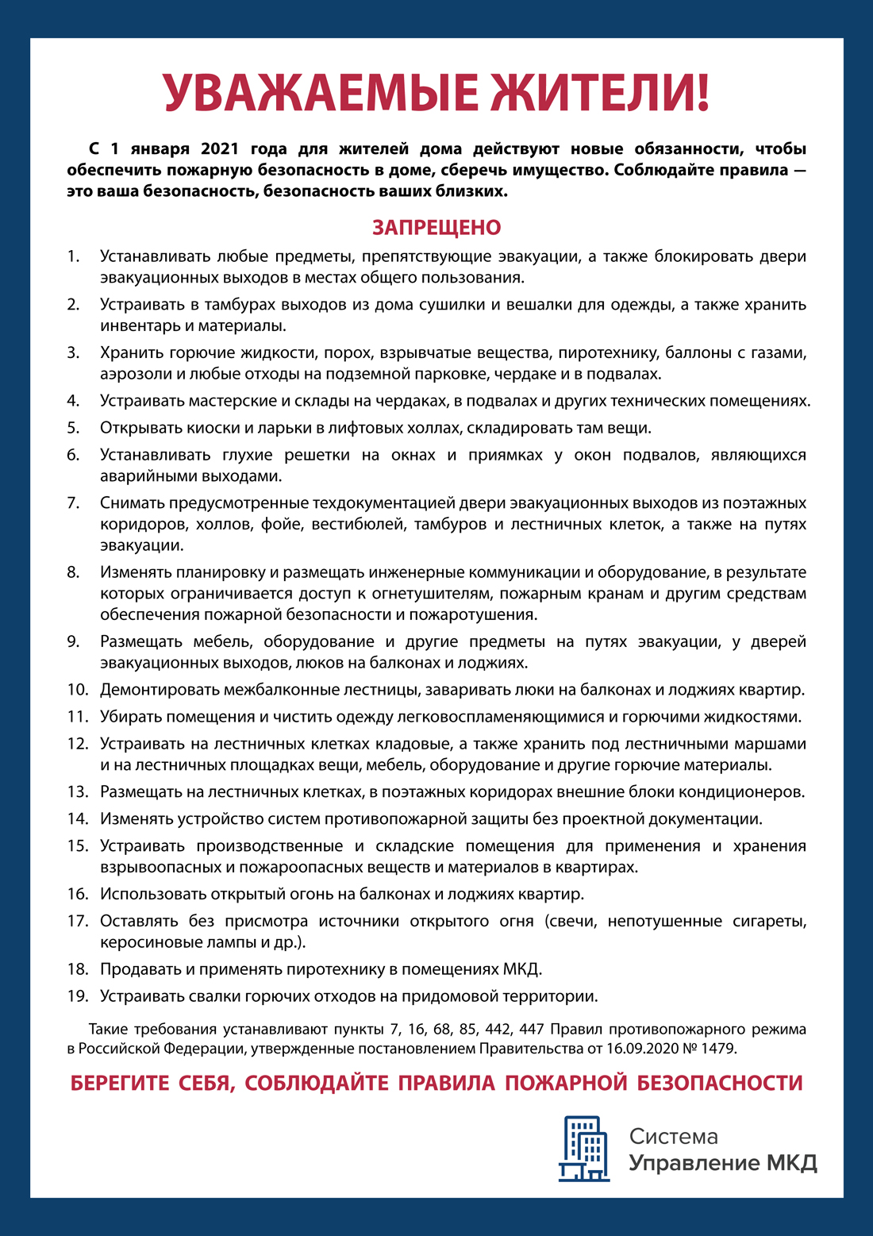

С заботой о Вас,

ООО УК «Инженерный комплекс Западный луч»